***Práctica 20e. PHP + MYSQL + PHPMyAdmin***

1. Partimos de la [práctica 20d](Práctica%2020d.%20Protección%20de%20carpetas%20base.docx)
2. Parar todos los sitios web
3. Descarga el instalador de XAMPP y ejecútalo

1. Mensaje de advertencia. Informa que xampp se tendrá que instalar en la carpeta raíz del sistema ya que en “Archivos de programa” no tiene los permisos necesarios. Pincha “OK”

1. Pincha “Siguiente >”

1. Ahora tendrás que seleccionar los componentes que instalarle al xampp. Para esta práctica solo serán necesarios Apache (obligatorio), PHP (obligatorio), MySQL y phpMyAdmin. Selecciona estas opciones y pincha “Siguiente >”

1. Ahora te preguntará por la ruta de una carpeta dónde instalar XAMPP. Deja la opción por defecto y dale a “Siguiente >”

1. Selecciona un idioma para el panel de control y pincha “Siguiente >”

1. Pincha “Siguiente >”

1. Ahora habrá una pequeña pantalla de carga mientras se instala XAMPP

1. Una vez instalado, pincha “Finalizar”

1. Todo lo que verás desde el navegador está en la carpeta “C:\xampp\htdocs”. Buscará por un archivo llamado index ya sea php o html

1. Ahora en el panel de control, si quieres instalar Apache y MySQL, cómo servicios del sistema, pincha sobre la cruz encima de ellos y pincha “Sí”

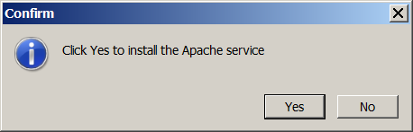

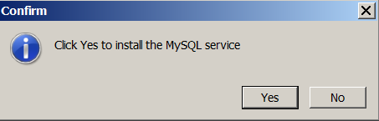

1. Para iniciar el servidor pincha en el botón “Iniciar” en el apartado de Apache y MySQL

1. Si escribes localhost en el servidor verás esta página por defecto, desde aquí puedes acceder a phpMyAdmin



1. Ahora en “C:\xampp\htdocs” crea una carpeta a tu elección y crea un archivo llamado index.php y podrás crear un archivo PHP. Todo lo que escribas en echo(“”), se escribirá en la página web



1. Si abres la página desde un cliente, con https://<nombre dominio>/<nombre carpeta> podrás ver el archivo que se ha generado

